Technikerschule Erlangen | Übung: Flexbox | Datum
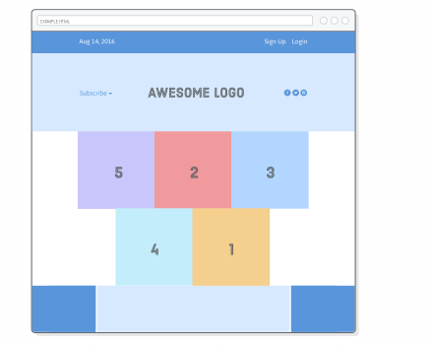
1. Aufgabe

https://github.com/yfitz/INT_Unterricht/blob/master/1HTML/Uebungen/09_Flexbox/UB_Atomprojekt

alle Dateien kopieren.

a) Flexbox-Container definieren durch → .menu-container {
display: flex
}

b) Flexbox-Item .menu mittig durch → .menu-container {
justify-content: center
}

c) Im Flexelement – Unterelemente verteilen:
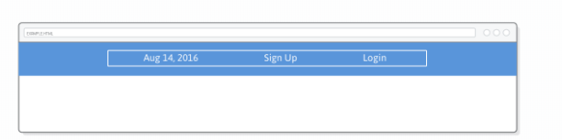
Problem: Unterelemente sind nicht Teil der Flexbox
Lösung: Flexboxen verschalteln →
.menu {
display:flex;
justify-content: space-around;
}

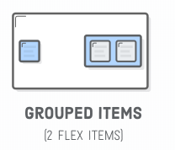
d) Wir wollen jetzt Elemente zu Gruppen zusammenfassen wie in der Abbildung unten (signup und login)

Problem: Gruppen gibt es in Flexbox nicht – nur Container und Items.

Lösung: Mehrere Flexboxen schachteln
→ div Element class='links' erzeugen mit Kindern div class='signup' und 'login'

<div class='links'>
<div class='signup'>Sign Up</div> <!-- verschachtelt Kind von class=links-->
<div class='login'>Login</div> <!-- auch Kind von class=links -->
</div>

e) Gruppen an den Rand um folgendes Aussehen zu erzeugen:

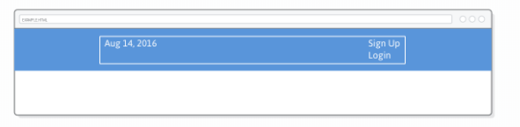
Zwei Flexitems an rechten/linken Rand
.menu {
display: flex;
justify-content: space-between;
}

f) Um jetzt die Kindelement von class='links' nebeneinander zu setzen,
machen wir class='links' zum Flexbox-Container

.links {
display: flex;
justify-content: flex-end;
}

.login {
margin-left: 20px;
}

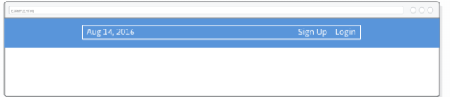
Ergebnis:

g) Flexitems ausrichten “cross-axis”
– Beachte: dies ist mit float nicht machbar!!
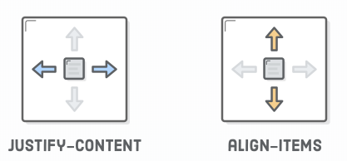

Unsere Seite bekommt folgenden Header – auskommentierter Teil in atom_projekt.html

<div class='header-container'>
<div class='header'>
<div class='subscribe'>Subscribe &#9662;</div>
<div class='logo'><img src='images/awesome-logo.svg'/></div>
<div class='social'><img src='images/social-icons.svg'/></div>
</div>
</div>

Dieser Header wird wie folgt gestylt – auskommentierter Teil in atom_projekt.css

.header-container {
color: #5995DA;
background-color: #D6E9FE;
display: flex; /* Flexbox-Container definieren */
justify-content: center; /* Flex-Items mittig */
}

.header {
width: 900px; /* Beachte: Breite und */
height: 300px; /* Höhe in dem Flex-Items ausgerichtet */
display: flex; /* Flexbox in Flexbox definieren */
justify-content: space-between; /* Flex-Items gleichverteilen */
}

Wir wollen folgendes Aussehen:
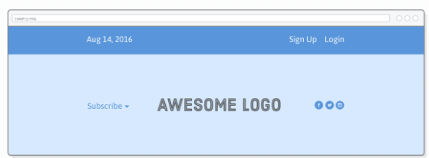
Um den Flex-Item nicht nur horizontal, sondern auch vertikal auszurichten,
.header {
align-items: center;
}

Andere mögliche Werte für align-items:
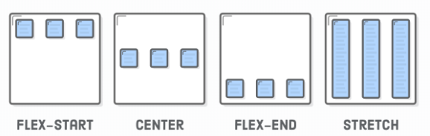
Mit stretch lassen sich flex-items gleicher Höhe erzeugen – egal was der Inhalt Voraussetzung: flex-container hat eine height!
(Beachte: Sehr schwer mit float umzusetzen.)

h) Gitter erzeugen mit Flexbox und wrap

Den Teil der unter h) auskommentiert wird als Bilder Gitter realisiert -

→ Kommentar Zeichen in atom_projekt.html wegehmen.

<div class='photo-grid-container'>
<div class='photo-grid'>
<div class='photo-grid-item first-item'>
…...............................................................

Ausserdem in der atom_projekt.css das unter h) auskommentierte dazunehmen:

.photo-grid-container {
display: flex; /* Äussere Flex-Container */
justify-content: center; /* Inhalt mittig */
}

.photo-grid {
width: 900px; /* Äussere Flex-item */
display: flex; /* Innere Flex-Container */
justify-content: flex-start; /* Links justiert */
}

.photo-grid-item {
border: 1px solid #fff;
width: 300px; /* Innere Flex-Item Breite */
height: 300px; /* und Höhe */
}

Um die Bilder in die nächste Zeile zu schieben →

.photo-grid {
flex-wrap: wrap; /* Umbruch */
}

i) Mehr Kontrolle über Gitter als float mit flexbox -siehe Lösung oben.
Entspricht alle flex-items mittig →

.photo-grid { /* Ändern Sie diese Einstellung */
justify-content: center; /* alle Flex-Items mittig */
}

j) Richtung der Bilder in Gitter ändern: flex-direction

Folgende Zeile ändert die Richtung:

.photo-grid {
flex-direction: column; /* Hauptrichtung vertikal */
}

Die Folge ist → justify-content greift nicht!!
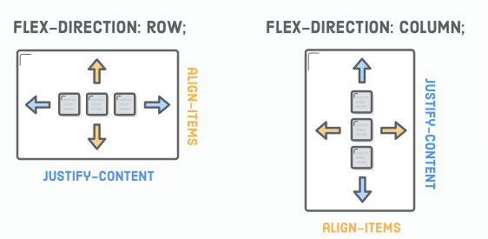
Um die Bilder wieder mittig zu kriegen ->

.photo-grid {
align-items: center; /* Nebenrichtung (horizontal) mittig */
}

Diese Möglichkeit ist ein erster Schritt in Richtung responsive Layout!

k) Reihenfolge der Flex-Items verändern

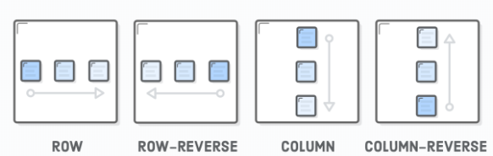
Neben der normalen Reihenfolge, geht auch umgekehrt->

.photo-grid {
flex-direction: row-reverse; /* Geändert - umgekehrt*/
}

Beachte:Erste Zeile beginnt bei 3 nicht 5 !

l) Einzelne Flex-Items anders ordnen
.photo-grid {
flex-direction: row; /* wieder zurücksetzen */
align-items: center;
}

.first-item {
order: 1;
}
.last-item {
order: -1;
}
Beachte: Hier bewegen sich die Flex-Items über die Reihen bzw. Spalten hinweg!

m) Flexible Flex-Item Positionierung

Setze class='sozial' und 'subscribe' nach unten:

.social,
.subscribe {
align-self: flex-end;
margin-bottom: 20px;
}
n) Unterschiedliche Grösse der Flex-Items
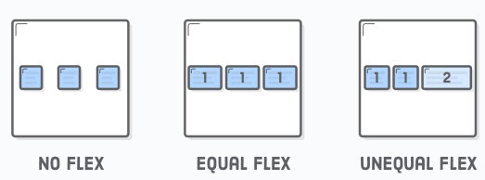
Der Wert von flex gibt an wie schnell ein Element wächst.
Ein Element mit flex: 2 wächst zweimal schneller als eins mit flex:1

Den Teil der unter n) auskommentiert realisiert den Footer

→ Kommentar Zeichen in atom_projekt.html wegehmen.

<div class='footer'>
<div class='footer-item footer-one'></div>
<div class='footer-item footer-two'></div>
<div class='footer-item footer-three'></div>
</div>

Ausserdem in der atom_projekt.css das unter n) auskommentierte dazunehmen:
.footer {
display: flex;
justify-content: space-between;
}

.footer-item {
border: 1px solid #fff;
background-color: #D6E9FE;
height: 200px;
flex: 1; /* flex-Item wird auf Breite von footer gestreckt */
}

Wird der flex-Wert von einem Flex-Item höher gestellt, wird dieses Element schneller wachsen.

Anfügen:
.footer-three {
flex: 2; /* wächst doppelt so schnell */
}

o) Statische Grösse der Flex-items

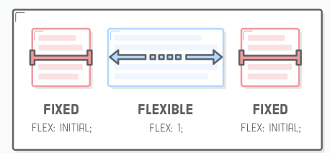
Folgende Einstellung regelt das oben -

Ausserdem in der atom_projekt.css das unter o) auskommentierte dazunehmen:

.footer-one,
.footer-three {
background-color: #5995DA;
flex: initial;
width: 300px;
}

Beachte Sie bei flex: initial greift der width Wert!

(Initialeinstellung ist flex: 1;)

p) Auto-Margins in Flexboxen

Um Gruppen von Flex-Items zu positionieren, ändern wir folgendes:

<div class='menu-container'>
<div class='menu'>
<div class='date'>Aug 14, 2016</div>
<div class='signup'>Sign Up</div>
<div class='login'>Login</div>
</div>
</div>

Folgende Einstellung bewirkt, dass der ganze übrige Platz auf links vom Element geschoben wird:

.signup {
margin-left: auto; /* Restliche Platz links von .signup */
}
Vorteil: Flachere Strukturen.

Offensichtlich ist Flexbox dem Float überlegen.

Zusammenfassung:

- display: flex; um Flex-Container zu definieren
- justify-content definiert die horizontale Ausrichtung
- align-items definiert die vertikale Ausrichtung
- flex-direction definiert ob Reihe oder Spalte
- Mit row-reverse oder column-reverse wird die Reihenfolge umgekehrt-
- order definiert die individuale Ordnung der Elemente
- align-self definiert einzelne Elemente vertikal
- flex definiert ob und wie Flex-Items wachsen oder schrumpfen

